**Séance 9 : La peste noire**

**Objectif** : Comprendre comment le Moyen Age s’achève en Occident entre essor et crise

|  |  |  |  |
| --- | --- | --- | --- |
| **Durée** | **Organisation** | **Déroulement** | **Matériel** |
| 10’ | Collectif oral | **Contrôle** : l’essor des viles   1. Qui vivaient dans les villes ? 2. Pourquoi les villes se sont beaucoup développées ? 3. Qu’est-ce qu’un beffroi ? 4. Quels produits trouvait-on sur les marchés et les foires ? |  |
| 10’ | Collectif oral | **Découverte** :  Rappel sur le fait que le Moyen Age ne connaît pas que des périodes de fastes et d’essor mais aussi de crise, notamment avec les maladies. |  |
| 15’ | Par groupe écrit | **Travail des élèves** :  On distribue les documents aux élèves. En prendre connaissance puis répondre aux questions. | Copie |
| 8’ | Collectif oral | **Mise en commun** : correction des questions | Annexe |
| 5’ | Individuel écrit | **Trace écrite : La peste noire**  Au XVè siècle, la population des villes et des campagnes connaît une terrible épidémie de peste noire. Ignorant tout de cette maladie contagieuse, des millions d’hommes et de femmes meurent à partir de 1348, en France et à travers toute l’Europe.  Lexique :  Epidémie : se dit d’une maladie qui touche de nombreuses personnes  Contagieux, contagieuse : qui se transmet par le contact. | Classeur d’histoire |

**La peste noire (1)**

|  |  |
| --- | --- |
|  |  |
| 1. Comment appelle-t-on une maladie qui se transmet par le contact ?   ________________________________________________________________________________   1. Quelle est la maladie dont on parle ici ? ______________________________________________ 2. Qui transmet cette maladie à l’homme ? _______________________________________________ 3. Pourquoi l’appelle-t-on la peste noire ?   ________________________________________________________________________________ | |
|  |  |
| 1. En quelle année la maladie se répand-elle dans tout le royaume ?   ________________________________________________________________________________   1. Combien y a-t-il de morts en Europe ?________________________________________________ 2. Donne 3 raisons qui expliquent pourquoi elle s’est répandue très vite.   ________________________________________________________________________________  ________________________________________________________________________________  ________________________________________________________________________________ | |
|  |  |
| 1. Que pensaient les médecins sur cette maladie ?   ________________________________________________________________________________   1. Que pensaient les chrétiens sur cette maladie ?   ________________________________________________________________________________   1. Comme la maladie ne disparaissait pas, qui a-t-on persécuté ?   ________________________________________________________________________________ | |

**La peste noire (2)**

|  |  |
| --- | --- |
|  | 1. Colorie la carte selon la légende |

1. Réponds aux questions du texte :

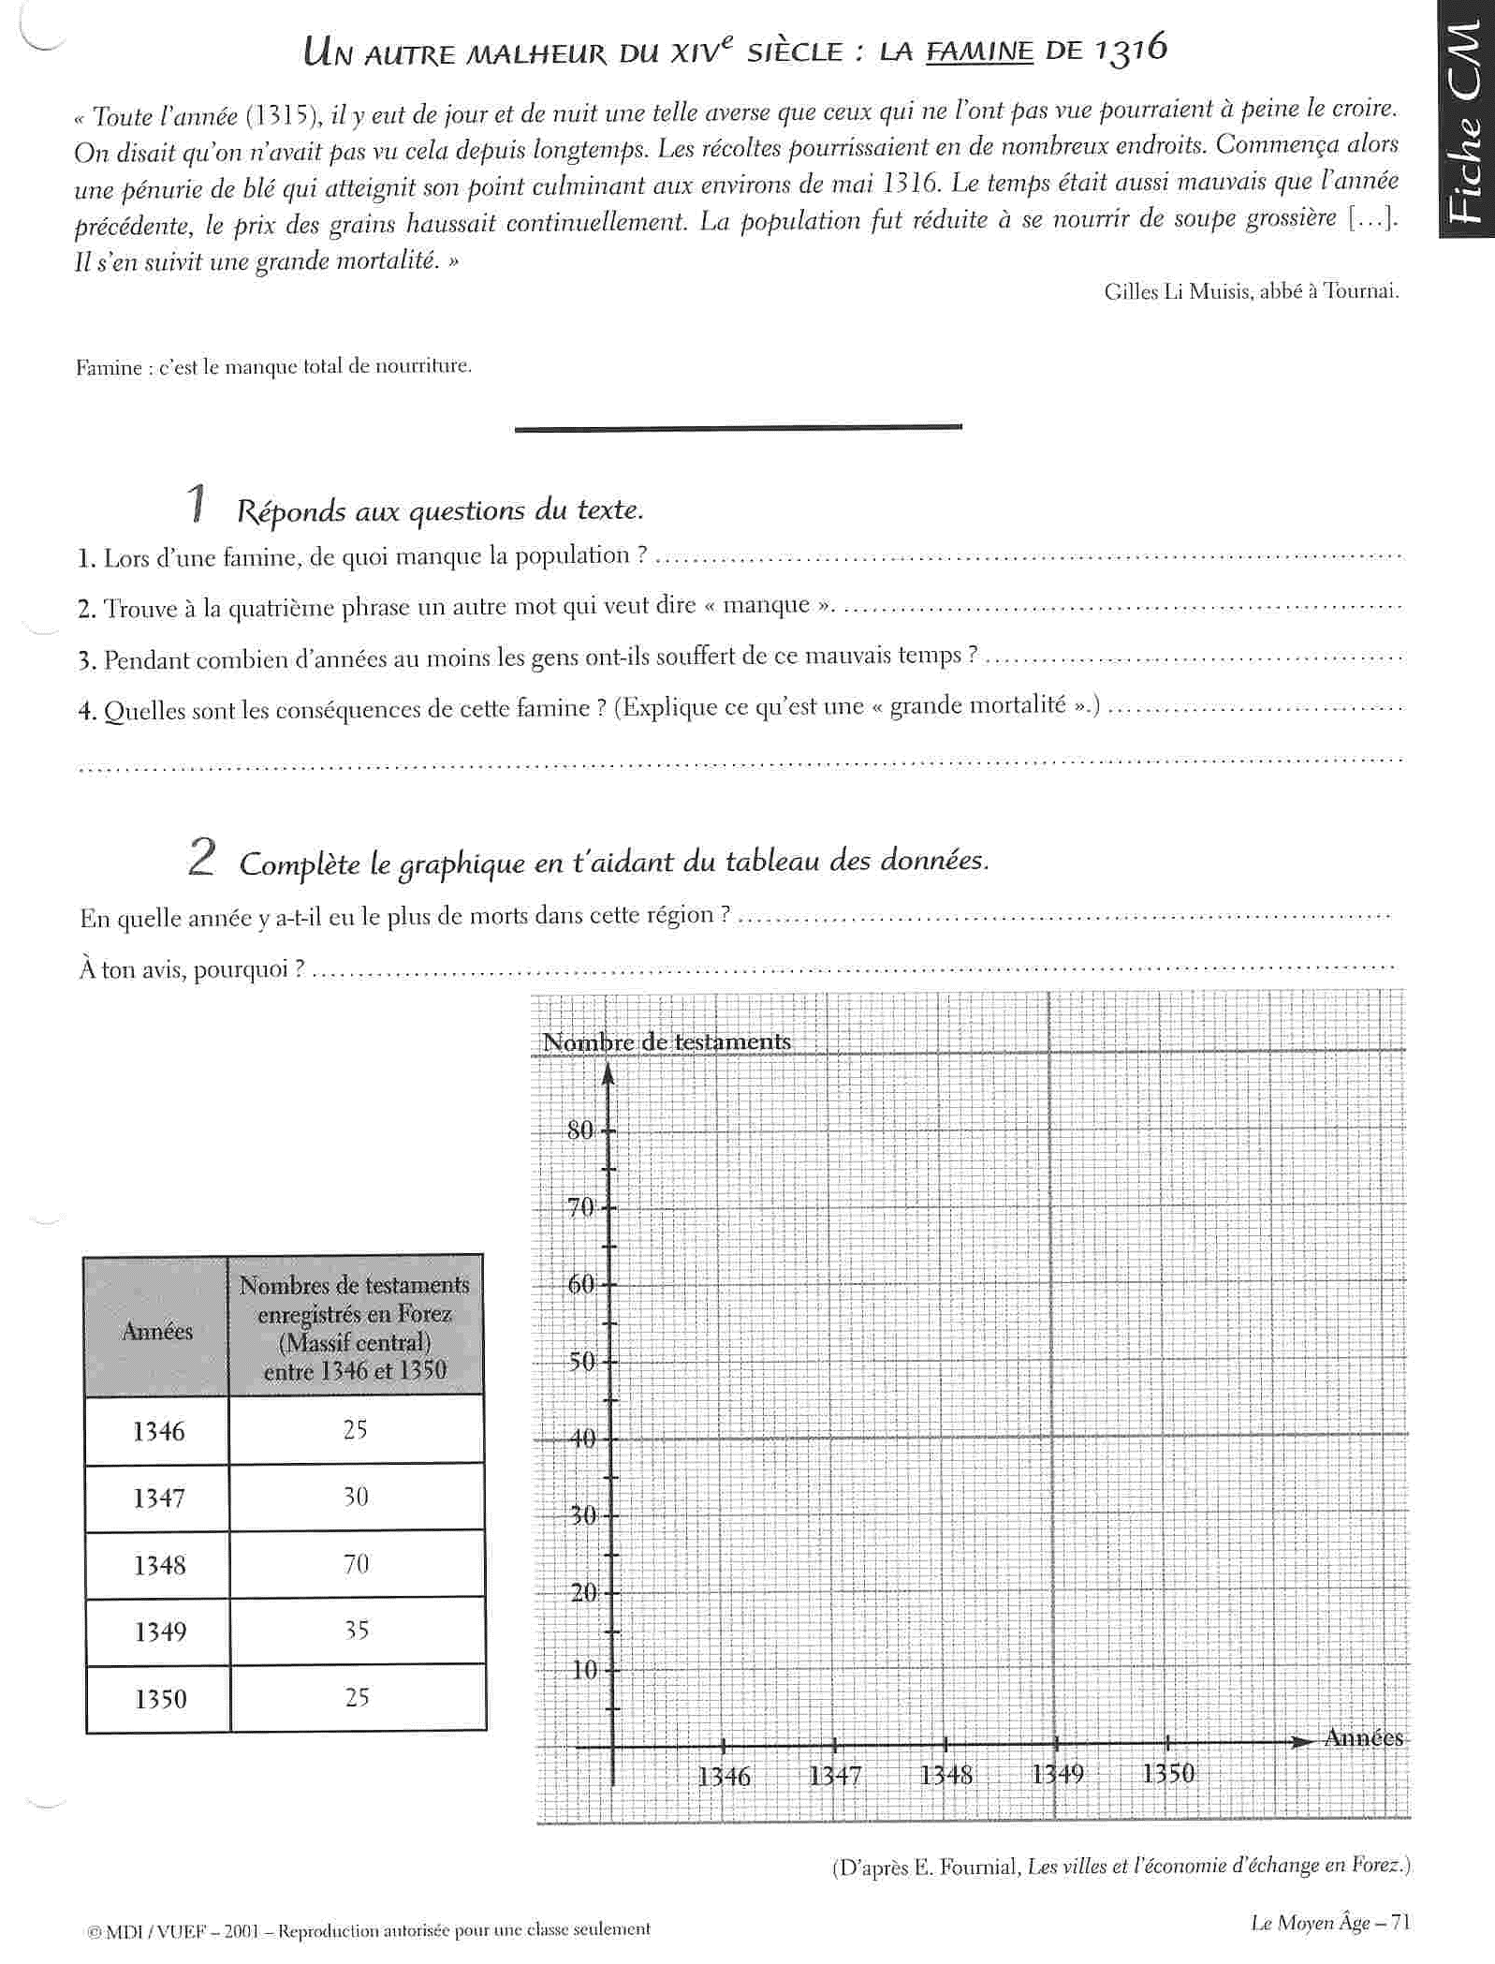

1. Lors d’une famine, de quoi manque la population ? ___________________________________________
2. Trouve à la quatrième phrase un autre mot qui veut dire « manque » ______________________________
3. Pendant combien d’années au moins les gens ont-ils souffert de ce mauvais temps ?______________________
4. Quelle est la conséquence de la famine ? __________________________________________________

|  |  |
| --- | --- |
| 1. Observe le tableau :      * 1. En quelle année y a-t-il eu le plus de morts dans cette région ? ________________   2. A ton avis, pourquoi ?   ______________________________________________________________   * 1. Complète le graphique à l’aide du tableau. |  |

**Prénom : _________________ Date : __________________ Cycle 3**

**Evaluation d’histoire : la peste noire**

1. **Vrai ou faux ? coche la bonne réponse dans le tableau**

|  |  |  |
| --- | --- | --- |
|  | Vrai | Faux |
| La peste noire n’est pas une maladie grave, au Moyen Age. |  |  |
| Aujourd’hui, on ne sait toujours pas soigner cette maladie. |  |  |
| La peste noire a provoqué des millions de morts en France et en Europe. |  |  |
| Au Moyen Age, les conditions d’hygiène sont très bonnes. |  |  |
| Le manque de nourriture rend aussi les gens beaucoup plus fragiles. |  |  |
| Pourtant, on connaissait tout de cette maladie : les médecins la soigaient très bien. |  |  |
| Certains pensaient que cette maladie était une punition de Dieu. |  |  |
| Il existe une autre peste très contagieuse : la peste pulmonaire |  |  |
| C’est par bateau, ayant des pestiférés à bord, que cette maladie est arrivée en France. |  |  |
| La peste noire s’est répandue très lentement dans tout le pays. |  |  |
| Un autre malheur avait aussi eu lieu au début du XIVème siècle : la famine |  |  |
| Une famine est une période où la population a trop de nourriture |  |  |
| On parle de grande mortalité lorsqu’il y a très peu de décès. |  |  |

1. **Que veut dire le mot contagieux ?**

**___________________________________________________________________________**

1. **Que veut dire le mot épidémie ?**

**___________________________________________________________________________**

1. **Coche les bonnes réponses**

